**16.11. 2020г Техническая механика Гр М-12:**

**Урок №3**

**Тема: .Вал, ось, пружина, рессора, торсион. Разновидность корпусных деталей.**

**Время 2часа**

**Цели работы:**

***Изучение, различных видов деталей, назначение, устройство, работу. Изучение деталей; корпусных, пружины, их разновидность, рессора, торсион, вал, ось, назначение, устройство и применение в машиностроении.***

**Цель работы**

1. Получить представление о распространённых деталях применяемых в машиностроении.
2. Изучить их виды и применение.
3. Изучить и рассмотреть вопросы: назначения, устройство и работу корпусных деталей их разновидность.
4. Изучить и рассмотреть вопросы: назначения, устройство и работу пружин их разновидность, торсионов, рессор.
5. Изучить и рассмотреть вопросы: назначения, устройство и работу валов.
6. Изучить и рассмотреть вопросы: назначения, устройство и работу осей.

**3. Задание к самостоятельной работе.**

3.1 Ознакомиться с порядком выполнениясамостоятельной работы краткими теоретическими сведениями по данной теме.

3.3 Изучить устройство и назначение и разновидность валов и осей. Корпусных деталей. Пружины их разновидность, рессора, торсиона. Учебник «Основы технической механики» авт .Мовин М.С, Москва «Академия» 2017г стр244-246; 249-268;

3.4 Изучить устройство, предохранительных клапанов, рессор, торсиона, их работу. Определить в учебнике расположение осей и валов. Учебник авт.С.К. Шестопалов, Москва «Академия» 2017г «Устройство ТО и ремонт автомобилей» .

3.5 Отметить где в машиностроении нашли применение корпусные детали валы и оси, пружины, рессоры, торсион.

3.6 Написать отчёт о самостоятельной работе. В отчёте отразить следующие вопросы:

-отметить в отчёте, назначение, разновидность, корпусных деталей ( приведите примеры).

-отметить в отчёте, назначение, разновидность, пружин ( приведите примеры).

- отметить в отчёте, назначение, разновидность, рессор, торсионов. ( приведите примеры).

- отметить в отчёте, назначение, разновидность, валов и осей отметить их устройство ( приведите примеры).

- написать вывод о проделанной работе .

**Отчёт о самостоятельной работе, и конспекты по лекциям , заносим в отдельную тетрадь, которую Вы должны будете сдать, в мою коробочку. Пока я у Вас проверяю одни работы, Вы работаете во второй тетрадочке, и так меняем, Я проверяю работы в первой тетради, Вы работаете во второй тетради. Я проверяю, вторые тетради Вы работаете с первой тетрадью. Также и работаем по черчению.**

**О времени сдачи напишу отдельно, а пока работаем.**

**На электронную почту мне не кто ни чего не высылает.**

**4. Ход работы**

4.1 Ознакомиться с порядком выполнения самостоятельной работы краткими теоретическими сведениями по данной теме.

4.2. Составить конспект, схематично изобразить детали, отметить особенности их устройства, назначения, разновидность.

**4.3.** **Изучить устройство и назначение и разновидность валов и осей. Корпусных деталей. Пружины их разновидность, рессора, торсиона**

**4.3.1. ВАЛЫ И ОСИ.**

**Общие сведения**

Зубчатые колеса, шкивы, звездочки и другие детали передач вращаются на валах и осях.

**Вал** поддерживает сидящие на нем детали и передает им крутящий момент. При работе передач вал испытывает напряжения от изгиба и кручения, а в некоторых случаях также от растяжения-сжатия (осевая сила).

**Ось** не передает крутящего момента и поэтому не испытывает скручивания. Оси бывают неподвижными и подвижными. Подвижные оси обеспечивают лучшую работу подшипников.

**Классификация валов**:

1. По геометрической форме:

прямые; коленчатые; гибкие (рис. ).

2. По конструкции:

гладкие (рис. *а*), ступенчатые (рис. *в*).

3. По виду поперечного сечения:

сплошные; полые.



**Конструктивные элементы валов и осей.**

Участки вала или оси, лежащие в опорах, называются **цапфами.** Они делятся на **шипы, шейки и пяты.**

**Шип –** цапфа, расположенная на конце вала и передающая в основном радиальную нагрузку.

**Шейка** – цапфа, расположенная в средней части вала. Опорами шипов и шеек служат подшипники.

**Пята** – цапфа, передающая осевую нагрузку. Опорой служит подпятник.

Посадочные поверхности валов и осей под ступицы насаживаемых деталей выполняют обычно цилиндрическими иногда коническими. Переходные участки между ступенями разных диаметров валов или осей для снижения концентрации напряжений выполняют с канавкой со скруглением (**проточкой**) или с **галтелью**, обеспечивающих плавный переход от одного размера к другому Радиусы скруглений и галтелей принимают в зависимости от диаметра вала (обычно *r* = 1,5…3,0).

**Материалы** валов должны быть прочными, хорошо обрабатываться и иметь высокий модуль упругости. Выбор материала валов определяется конструкцией вала и техническими условиями их эксплуатации. Валы изготавливают преимущественно из углеродистых и легированных сталей. Это

могут быть материалы без термической обработки – стали 5, 6 или с применением термической обработки – стали 45, 40Х; 20, 20Х, 12ХН3А и др. Обычно валы и оси обрабатывают на токарных станках с последующим шлифованием цапф и посадочных поверхностей. Иногда посадочные поверхности и галтели полируют или упрочняют поверхностным наклепом (обработка шариками

или роликами).

**Конструирование валов**

Входной и выходной валы редукторов имеют концевые участки цилиндрической (рис.3) или конической формы (рис. 4, 5) для установки полумуфт, шкивов, звездочек или колес.

Концы валов конической формы изготовляют с конусностью 1:10 с наружной или внутренней резьбой. Такие валы обеспечивают точное и надежное соединение, возможность легкого монтажа и снятия установленных деталей. При наличии на концах наружной метрической резьбы предусматривают проточки.



.рис 3. Конструкция ступенчатого вала с цилиндрическим концевым участком

Входные валы часто изготавливают валами-шестернями.



Рис.4. Валы-шестерни цилиндрической передачи *а* – зубья врезаны в вал, *б -* зубья нарезаны на поверхности вала

Шестерня конической передачи располагается консольно относительно подшипников. Рис. .5.



рис.5. Вал-шестерня конической передачи

Промежуточные валы не имеют концевых участков. На рис. .6 показан промежуточный вал двухступенчатого редуктора



Рис.6. Промежуточный вал

На самом валу нарезаны зубья шестерни тихоходной ступени. Рядом участок вала для установки колеса быстроходной ступени.

**4.3.2. Пружины**

Пружины и упругие элементы (торсионные валы) широко используют в конструкциях в качестве виброизолирующих, амортизирующих, аккумулирующих, натяжных, динамометрических и других устройств.

**Классификация пружин.** Она производится по ряду признаков. По виду воспринимаемой нагрузки различают пружины ***растяжения, сжатия,*** ***кручения и изгиба.*** По геометрической форме их называют ***винтовыми, спиральными, прямыми*** и др. В зависимости от назначения пружины называют ***силовыми*** (аккумуляторы энергии или движители), ***измерительными*** (упругие чувствительные элементы), ***амортизирующими*** и т. д.

В машиностроении наиболее распространены винтовые цилиндрические пружины растяжения (рис. , *а*), сжатия (рис. *6*) и кручения (рис *в*), а также фасонные пружины сжатия (рис. *г* — *е*).



Рис. 26.3. Виды винтовых цилиндрических пружин

Их изготовляют из проволоки круглого сечения путем навивания (витые пружины) на оправке.

В конструкциях применяют реже специальные пружины тарельчатые и кольцевые (рис. *а*, *б*) – пружины сжатия; спиральные (рис.*в*) и стержневые (рис. *г*) – пружины кручения; листовые и рессоры (рис. *д*) – пружины изгиба .Рис..4.



Рис..4. Специальные пружины.

**Общая характеристика пружин**

. ***Пружины растяжения*** (см. рис.*а*) навивают без просветов между витками и даже с начальным надавливанием витков, компенсирующим частично внешнюю нагрузку. Компенсирующее усилие обычно составляет (0,25...0,3) Fnp, где Fnp — предельное растягивающее усилие, при котором полностью исчерпываются упругие свойства материала пружины.

Для передачи внешней нагрузки такие пружины снабжают зацепами (рис. 5).



Рис.26.5. Зацепы пружин растяжения

Пружины кручения (рис. *в*) навивают обычно с малым углом подъема и небольшим зазором между витками (0,5 мм). Внешнюю нагрузку воспринимают с помощью зацепов, образуемых отгибом концевых витков.

**Материалы и допускаемые напряжения**. Для плоских пружин (пластин) используют стальную пружинную термообработанную холоднокатаную ленту (ГОСТ 21996—76), а для цилиндрических пружин сжатия — проволоку стальную углеродистую пружинную (ГОСТ 9389—75). В качестве материала торсионных валов назначают стали одной из следующих групп:

1. хромованадиевая термообработанная сталь марок 60С2ХФА, 50ХГФА.
2. а) углеродистая закаленная в масле сталь марок 60, 65, 70, 85;- б) углеродистая холоднотянутая и коррозионно-стойкая холодно-тянутая сталь марок 60,65,40X13, 55ГС, 65Г.

Допускаемые напряжения для проволоки и прутков выбирают в зависимости от диаметра.

**Рессоры** служат для смягчения и поглощения толчков и ударов, возникающих при движении автомобиля по неровной дороге. Каждая рессора набрана из листов разной длины, изготовленных из упругой стали. Верхний самый длинный лист называется коренным. В каждом листе выполнена выдавка, которая входит в углубление нижележащего листа, тем самым листы фиксируются от продольных смещений. От поперечных смешений листы удерживаются хомутиками.

При наезде колеса на препятствие рессора выпрямляется и удлиняется, энергия удара поглощается рессорой и не передается на раму. После съезда колеса с препятствия рессора принимает первоначальную форму.

**Торсионные валы** применяют в высоконагруженных многопоточных передачах ответственного назначения. Торсионный вал соединяют с валами колеса и шестерни шлицевым соединением. В этой схеме обеспечено надежное центрирование зубчатых колес на валах. Недостаток —увеличенная ширина редуктора, большое число подшипников.

**4.3.3КОРПУСНЫЕ ДЕТАЛИ МЕХАНИЗМОВ**

**Конструирование корпусных деталей редуктора**

**Корпус редуктора** служит для размещения в нем деталей передачи, для предохранения этих деталей от загрязнения, организации системы смазки и восприятия усилий, возникающих при работе. Соответственно функциональному назначению корпус должен быть достаточно жестким и прочным, обеспечивать плотность соединений и, учитывая его сложную конфигурацию, быть достаточно технологичным в производстве.

Наиболее полно отвечают этим требованиям литые корпуса. В качестве материала обычно выбирают серый чугун по ГОСТ.1412. Реже применяют штампованные и сварные корпуса.

Форма корпуса определяется очертаниями располагаемых в корпусе деталей с учетом требований технологичности, эксплуатации и технической эстетики. Ее боковые вертикальные поверхности выполняют плоскими, а верхние – цилиндрическими, закругленными по очертаниям зубчатых колес.

Для удобства монтажа корпус выполняют разъемным в плоскости осей валов, т.е. состоящим из основания и крышки корпуса.

Плоскость разъема располагают параллельно плоскости основания корпуса. Для образования прочного и жесткого соединения плоскость разъема оформляют фланцами и бобышками. Плотность соединения обеспечивают за счет высокой чистоты и точности (неплоскостность не более 0,05 мм на 1000 мм) обработки плоскости разъема, а также за счет покрытия поверхностей лаком при сборке. Постановка мягких уплотнительных прокладок в плоскости разъема не допустима.

Опорную плоскость располагают внизу корпуса редуктора по его максимальному габариту в виде двух прямоугольных платиков вдоль корпуса, что предпочтительно при сравнительно узких и длинных корпусах и хорошо компонуется с ребрами между бобышками и лапами.

**Бобышки** для подшипниковых гнезд предусматривают в местах установки подшипников, необходимо обеспечить достаточную жесткость их установки. Наружные диаметры бобышек выбирают в соответствии с наружными диаметрами подшипников.

Высота бобышек должна быть достаточной для размещения всех деталей подшипникового узла и установки стяжных болтов; при этом бобышки не меньше чем на 3...5 мм должны выступать за торец фланца.__



**Рис. . Редуктор цилиндрический в сборе**: 1 – привертная крышка; 2 - подшипник; 3– корпус редуктора; 4 – зубчатое колесо; 5 – ведомый вал; 6, 7, 8 – болт, шайба, гайка; 9 – крышка редуктора; 10, 11 – прокладка, крышка смотрового окна; 12 – рым болт; 13 – штифт; 15 – вал-шестерня; 16 – маслоуказатель; 17 – сливная пробка; 18, 19 – распорные кольца

**Ребра жесткости** располагают на наружной поверхности корпуса у бобышек под подшипники для повышения жесткости корпуса.

**Смотровое окно** служит для контроля сборки и периодических осмотров редуктора при эксплуатации и располагается в верхней плоскости крышки корпуса, что позволяет использовать его также и для заливки масла. Размеры окна » 200´150 мм.

Контроль за уровнем масла осуществляют с помощью **маслоуказателя**. Различают маслоуказатели а) - жезловые, в) - трубчатые, б) - фонарного или г) - кранового типа (рис.)



**Отверстия** для маслоспуска и маслоуказателя предусматривают на одном из торцов стенки основания корпуса. Нижную кромку маслоспускного отверстия располагают на уровне днища, которое выполняют с уклоном 1...2 град. в сторону отверстия. У самого отверстия в отливке предусматривают местное углубление для лучшего стока масла и отстоя, а также для выхода инструмента при обработке. С наружной стороны оба отверстия оформляют соответствующими бобышками. Отверстия имеют внутреннюю резьбу под пробку и маслоуказатель. Сливное отверстие закрывают **пробкой** с цилиндрической - *а* или конической - *б* резьбой (рис. )



При длительной работе редуктора в связи с нагревом масла и воздуха повышается давление внутри корпуса, что приводит к просачиванию масла через стыки и уплотнения. Чтобы избежать этого, устанавливают **отдушины**, (сапун) как правило, в крышку смотрового окна.

Для подъема и транспортировки крышки редуктора или собранного редуктора применяют **проушины**  отливая их заодно с крышкой или **рым-болты** .

**Найдите где установлены данные детали в устройстве трактора и автомобиля? Отразите в отчёте.**

**4.6 Написать отчёт о лабораторно-практической работе. В отчёте отразить следующие вопросы:**

-отметить в отчёте, назначение, разновидность, корпусных деталей ( приведите примеры).

-отметить в отчёте, назначение, разновидность, пружин ( приведите примеры).

- отметить в отчёте, назначение, разновидность, рессор, торсионов. ( приведите примеры).

- отметить в отчёте, назначение, разновидность, валов и осей отметить их устройство ( приведите примеры).

- отметить в отчёте где и в каких механизмах тракторов и автомобилей применяются данные детали.

- написать вывод о проделанной работе

**Контрольные вопросы:**

1. Каково назначение смотрового окна в редукторе?
2. . Что предусмотрено для контроля уровня масла в редукторе?
3. Какие разновидности маслоуказателей?
4. Объясните назначение (отдушины) сапуна в редукторе.
5. Что предусматривают для транспортировки редуктора?
6. Какие детали и узлы необходимы для сборки редуктора?
7. Что такое ось и вал, и какая между ними разница?
8. Сформулируйте определение: ***пружины***– это?
9. В каких целях используют пружины в машиностроении?
10. Как различают пружины по конструкции?
11. Какие различают виды осей и валов?
12. Перечислите критерии работоспособности валов.
13. Из каких материалов изготовляют оси и валы?
14. Назначение упругих элементов?
15. Перечислите виды пружин
16. Из каких материалов изготавливают пружины?
17. Назначение корпусных деталей. Разновидность корпусных деталей их назначение?
18. Торсион, назначение, особенности устройства и работы, торсиона?
19. Рессора, назначение, особенности устройства и работы?

**16.11. 2020г Техническая механика Гр М-12:**

**Урок №4**

**Тема: Гидравлические и кинематические схем**ы

**Время 2часа**

**Цели работы:**

***Изучение, обозначения различных деталей. механизмов в кинематических и гидравлических схемах, назначение кинематических и гидравлических схем и практическое их применение в машиностроении. Научиться читать и составлять простейшие схемы.***

**1. Цель работы**

1. Получить представление о кинематических и гидравлических схемах .
2. Изучить обозначение механизмов и деталей в кинематических и гидравлических схемах .
3. Самостоятельно прочитать кинематические и гидравлические схемы.
4. Самостоятельно начертить различные виды схем: кинематических и гидравлических.

**2. Объект и средства изучения.**

1.Объектом изучения служат гидравлические и кинематические схемы.

2. Изучаем обозначение деталей механизмов начерченных на схемах.

3. Читаем схемы и составляем самостоятельно.

.**3. Задание к самостоятельной работе**

3.1 Ознакомиться с порядком выполнениясамостоятельной работы краткими теоретическими сведениями по данной теме.

3.3 Изучить обозначение деталей и механизмов на кинематических и гидравлических схемах. Учебник «Инженерная графика» Академия г. Москва авт.А.Н. Богданова, П.Е.Наук. 2016г.

3.4 Самостоятельно прочитать различные схемы, а также начертить.

3.5 Написать отчёт о самостоятельной работе. В отчёте отразить следующие вопросы:

-отметить в отчёте, назначение, кинематических схем.

-отметить в отчёте, назначение, гидравлических схем.

- отметить в отчёте, начертить различные виды схем согласно задания.

- написать вывод о проделанной работе .

**4. Ход работы**

4.1 Ознакомиться с порядком выполнения самостоятельной работы краткими теоретическими сведениями по данной теме.

**4.3.1. Обозначение деталей и механизмов на кинематических схемах.**

**Схема - графический конструкторский документ, на котором показаны в виде условных изображений или обозначений составные части изделия и связи между ними.**

| Наименование | Обозначение |
| --- | --- |
| 1. Вал, валик, ось, стержень, шатун и т. п. | http://text.gosthelp.ru/images/text/6087.files/image002.gif |
| 2. Неподвижное звено (стойка).  Для указания неподвижности любого звена часть его контура покрывают штриховкой, например, | http://text.gosthelp.ru/images/text/6087.files/image004.gif |
| 3, 4. **(Исключены, Изм. № 1)** |  |
| 5. Соединение частей звена |  |
| а) неподвижное | http://text.gosthelp.ru/images/text/6087.files/image006.gif |
| б) неподвижное, допускающее регулировку | http://text.gosthelp.ru/images/text/6087.files/image008.gif |
| в) неподвижное соединение детали с валом, стержнем | http://text.gosthelp.ru/images/text/6087.files/image010.gif |
| г), д) **(Исключены, Изм. № 1)** |  |
| 6. Кинематическая пара  а) вращательная | http://text.gosthelp.ru/images/text/6087.files/image012.gif |
| б) вращательная многократная, например, двукратная | http://text.gosthelp.ru/images/text/6087.files/image014.gif |
| в) поступательная | http://text.gosthelp.ru/images/text/6087.files/image016.gif  http://text.gosthelp.ru/images/text/6087.files/image018.gif |
| г) винтовая | http://text.gosthelp.ru/images/text/6087.files/image020.gif |
| д) цилиндрическая | http://text.gosthelp.ru/images/text/6087.files/image022.gif |
| е) сферическая с пальцем | http://text.gosthelp.ru/images/text/6087.files/image024.gif |
| ж) карданный шарнир | http://text.gosthelp.ru/images/text/6087.files/image026.gif |
| з) сферическая (шаровая) | http://text.gosthelp.ru/images/text/6087.files/image028.gif |
| и) плоскостная | http://text.gosthelp.ru/images/text/6087.files/image030.gif |
| к) трубчатая (шар-цилиндр) | http://text.gosthelp.ru/images/text/6087.files/image032.gif |
| л) точечная (шар-плоскость) | http://text.gosthelp.ru/images/text/6087.files/image034.gif |
| 7. Подшипники скольжения и качения на валу (без уточнения типа): |  |
| а) радиальные | http://text.gosthelp.ru/images/text/6087.files/image036.gif |
| б) **(Исключен, Изм. № 1)** |  |

**4.4.Прочитай данные схемы:**

**Дайте характеристику и обозначить детали и механизмы**

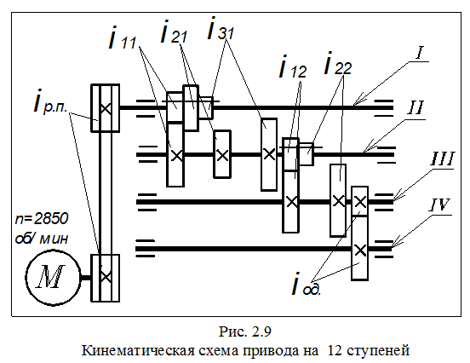

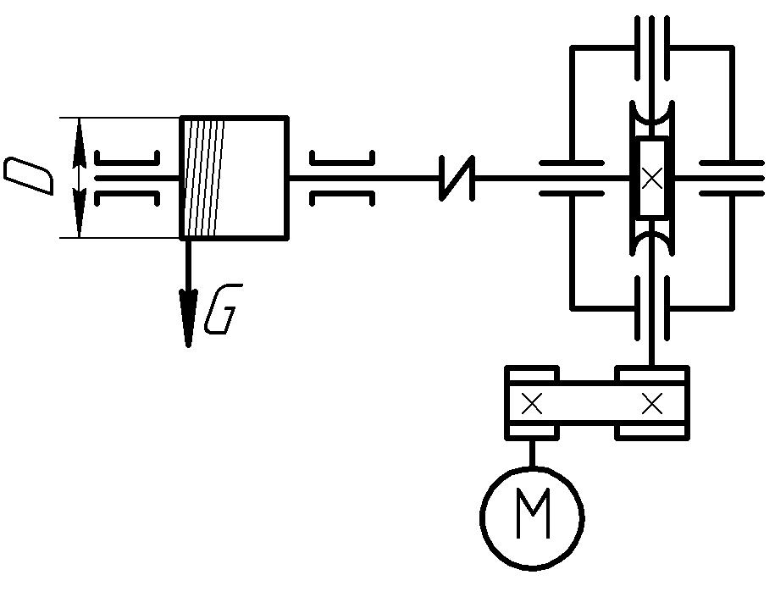

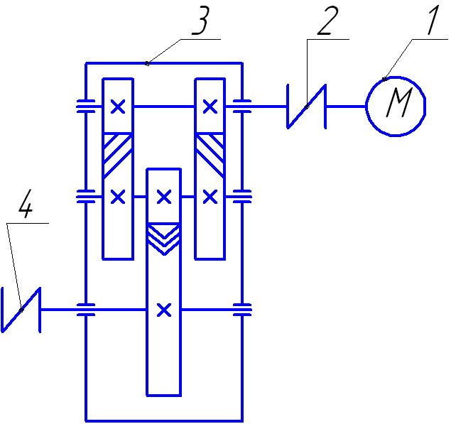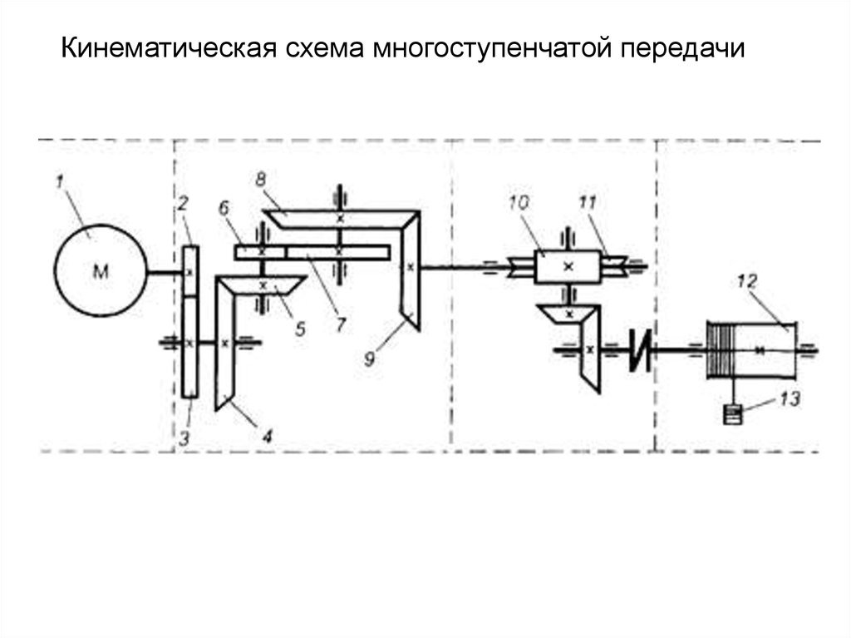

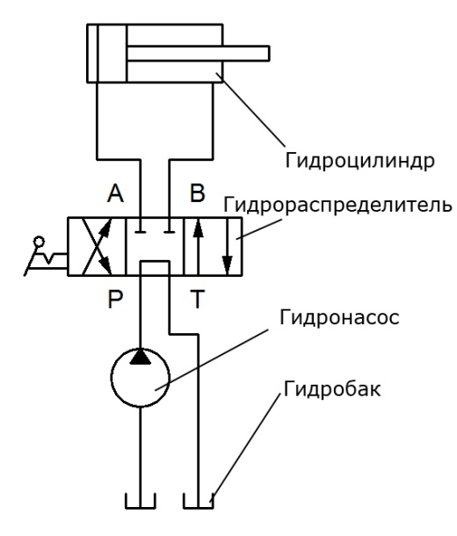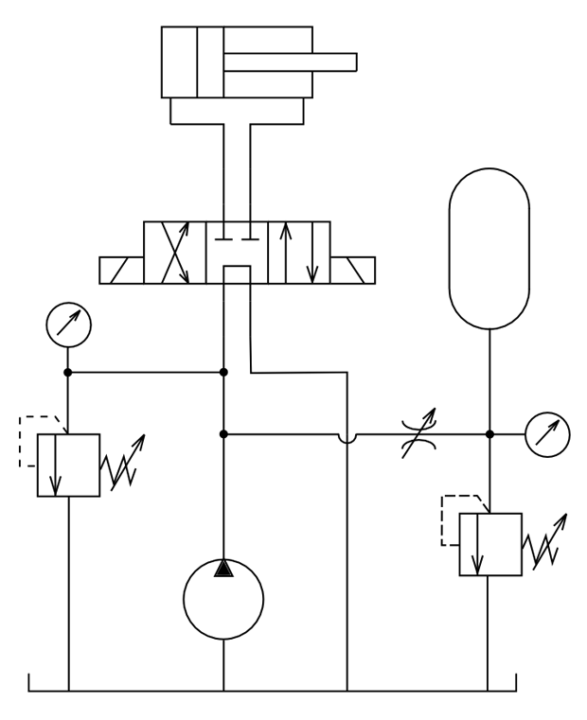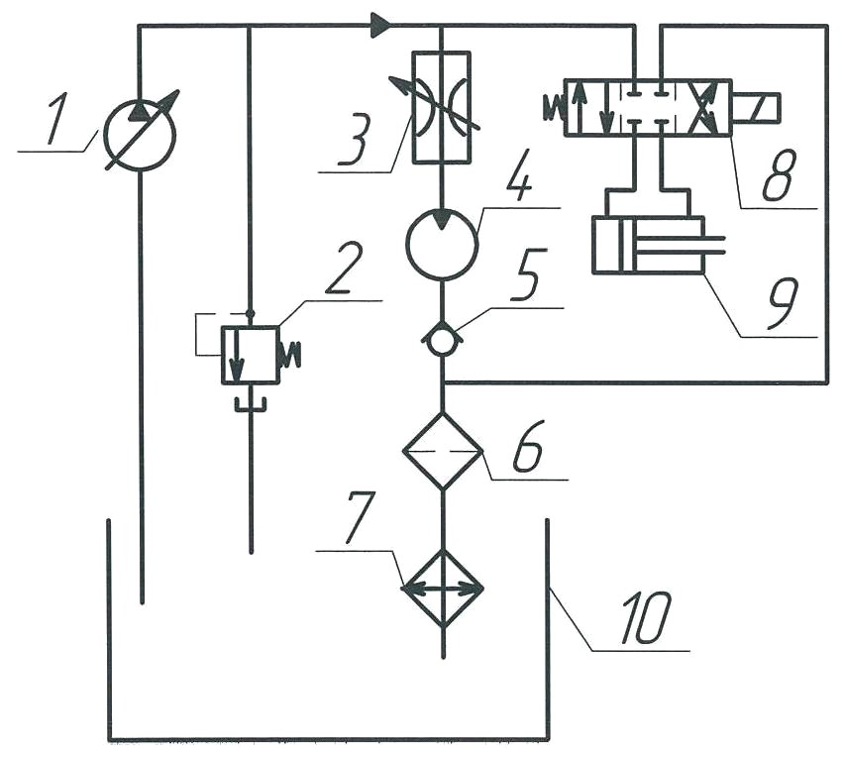

* 1. **. Начертите кинематические и гидравлические схемы трактора дт-75М;**

**( плакаты передача вращения от ДВС к ходовым звёздочкам и устройство гидравлики)**

**4.6 Написать отчёт о самостоятельной работе. В отчёте отразить следующие вопросы:**

-отметить в отчёте, назначение, кинематических схем.

-отметить в отчёте, назначение, гидравлических схем.

- отметить в отчёте, начертить различные виды схем согласно задания.

- написать вывод о проделанной работе .

**Отчёт о самостоятельной работе, и конспекты по лекциям , заносим в отдельную тетрадь, которую Вы должны будете сдать, в мою коробочку.**

**О времени сдачи напишу отдельно, а пока работаем.**

**Контрольные вопросы:**

1. Назначение кинематических и гидравлических схем?
2. Обозначение подшипников скольжения?
3. Обозначение подшипников качения?
4. Обозначения ремённой передачи?
5. Обозначение червячной передачи?
6. Обозначение реечной передачи?
7. Обозначение неразъёмных соединении?
8. Обозначение гипоидной передачи?
9. Обозначение ёмкости с жидкостью?
10. Обозначение насоса?
11. Обозначение распределителя?
12. Обозначение гидроцилиндра и маслопроводов?